Himalaya Yayınevi Tanıtım Bülteni
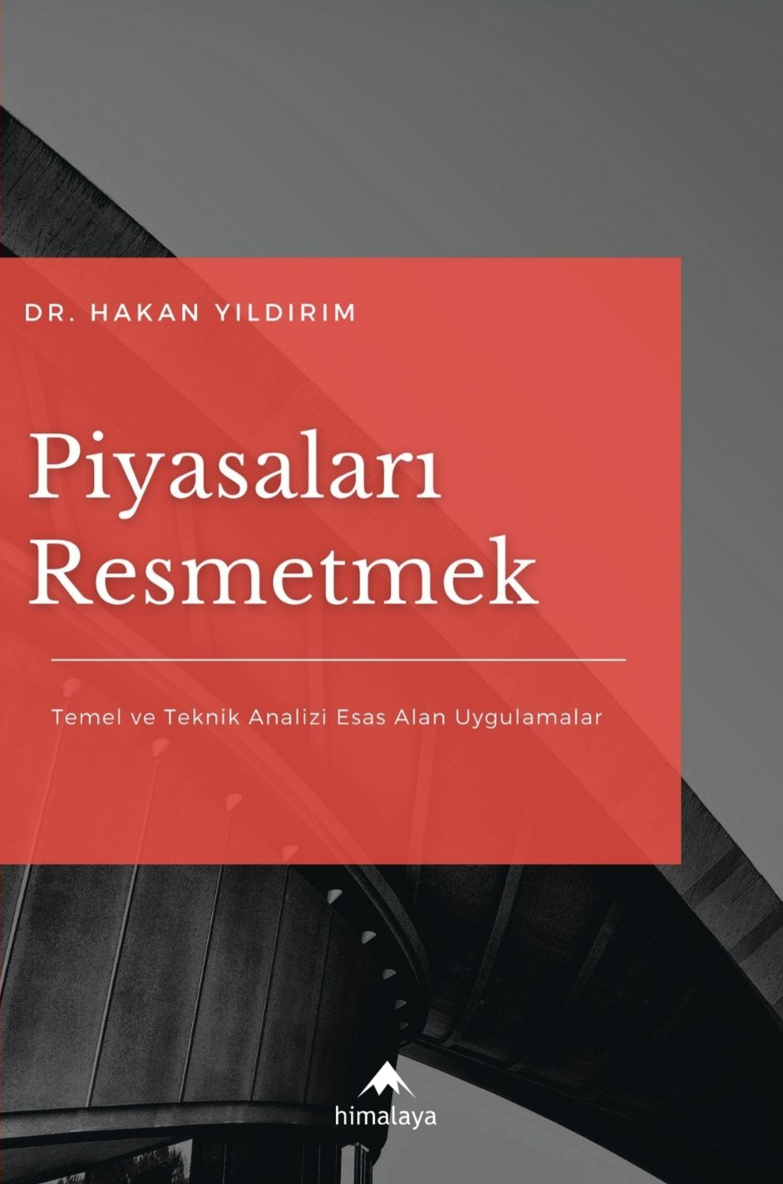 | Eser Adı: Piyasaları Resmetmek  Yazar Adı: Dr. Hakan Yıldırım  Cilt Bilgisi: AMERİKAN  Kitap Dili: Türkçe  Eser Tipi: Orjinal  İç Sayfa: 2. HAMUR CMYK 60  Kapak: KUŞE AMERİKAN 230  Yan Kapak: YOK  Selefon Türü: MAT SELEFON  Basım Tarihi: 2025  Sayfa Sayısı: 0  Kitap Boyutları: 135 X 195 mm  ISBN No: 9786058480964  Etiket Fiyatı: 930,00 TL
Kitap Tanıtım Yazısı : (Arka Kapak)

Dr. Öğr. Üyesi Hakan YıldırımTABLOLAR VE GRAFİKLERLE ZENGİNLEŞTİRİLMİŞ RENKLİ BASKI
Yatırım yapılacak finansal enstrümanın trend eğilimini kestirmek başarılı bir yatırımın en önemli anahtarıdır. Gelecekteki trend eğilimlerinin tahmini ise ancak iyi uygulanan temel ve teknik analiz yöntemi ile mümkündür. Gelişen finansal piyasalar ile birlikte yatırım enstrümanlarındaki çeşitliliğin artması, dünyanın daha hızlı dönmesi gibi etkenler belirsizliğin artmasına sebep olmuştur. Artış gösteren belirsizlik sebebiyle oluşabilecek risklere karşı kendilerini koruma gayesi içerisinde bulunan özellikle bireysel yatırımcılar, çeşitli temel ve teknik analiz yöntemlerini kavramaya ve uygulamaya çalışmaktadırlar. Bu sebeple söz konusu kitap yatırımcıların kullanmayı düşündükleri temel ve teknik analiz yöntemlerinin nasıl uygulandığını açıklamakta ve yatırımcıların dikkat etmesi gereken hususlara değinmektedir. Bu sayede yatırımcıların finansal okuryazarlık seviyelerinin artırılması amaçlanmaktadır.
Kitabın detay sayfasına buradan ulaşabilirsiniz :
https://www.himalaya.eysmedya.com/kitaplar/dr-hakan-yildirim-piyasalari-resmetmek-13.html
Himalaya Yayınevi



